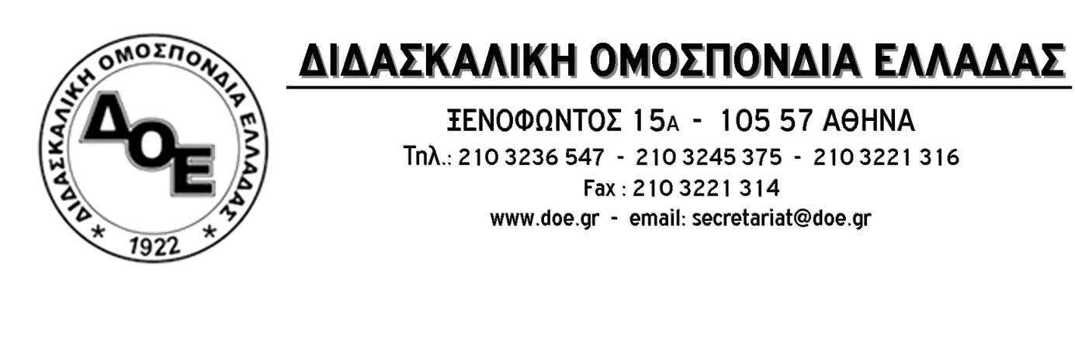
Αρ. Πρωτ. 1021 | Αθήνα 25/10/2018  Προς  Τους Συλλόγους Εκπαιδευτικών Π.Ε.

Θέμα: Αναδρομική διεκδίκηση περικοπών λόγω μνημονίων

Σε απάντηση των ερωτημάτων Συλλόγων Εκπαιδευτικών Π.Ε. σχετικά με τη δικαστική διεκδίκηση των μισθολογικών περικοπών λόγω μνημονίων (δώρα Χριστουγέννων, Πάσχα και επιδόματος αδείας) το Δ.Σ. της Δ.Ο.Ε. τονίζει ότι η διεκδίκηση των οικονομικών απωλειών είναι αγώνας πολιτικοσυνδικαλιστικός. Είναι ανάγκη να ανατραπούν τώρα οι βάρβαρες πολιτικές των περικοπών σε μισθούς, συντάξεις, δώρα. Αυτό μόνο με τον αγώνα των εργαζομένων επιτυγχάνεται.
Παρ’ όλα αυτά κι επειδή είναι δικαίωμα του κάθε συναδέλφου να επιλέξει εάν θα ακολουθήσει και τη δικαστική οδό, έπειτα κι από επικοινωνία με τη νομική μας σύμβουλο, σας ενημερώνουμε ότι :
- Όλες οι αποφάσεις, που έχουν μέχρι σήμερα εκδοθεί προέρχονται από κατώτερα δικαστήρια (π.χ. πρωτοδικεία) και οι τελικές αποφάσεις θα ληφθούν σε πολύ υψηλότερο βαθμό.
- Η αίτηση για τη διακοπή της παραγραφής, για την οποία τόσος λόγος γίνεται, δεν κάνει τίποτε άλλο από το να παρατείνει για ένα 6μηνο την απόφαση των συναδέλφων, αν θα ακολουθήσουν τη δικαστική οδό ή όχι (το αργότερο μέχρι τον Ιούνιο του 2019, ανάλογα με το χρόνο υποβολής της αίτησης διακοπής της παραγραφής).
- Η αίτηση υποβάλλεται μέχρι το τέλος του 2018 στις Διευθύνσεις Εκπαίδευσης και οι Σύλλογοι Εκπαιδευτικών μπορούν να προχωρήσουν σε ομαδική κατάθεση των αιτήσεων, ώστε να αποφευχθεί η ταλαιπωρία των συναδέλφων.
- Η διαδικασία αφορά και τους αναπληρωτές συναδέλφους, οι οποίοι θα υποβάλλουν την αίτησή τους με την ίδια διαδικασία στη Διεύθυνση της περιοχής που εργάζονται.
Συνημμένα σας αποστέλλουμε υποδείγματα τόσο για τους εν ενεργεία όσο και για τους συνταξιούχους εκπαιδευτικούς. Οι τελευταίοι μπορούν να χρησιμοποιούν για την κατάθεση της αίτησής τους τη σχετική ηλεκτρονική πλατφόρμα του ΕΦΚΑ.

